新 书 推 荐
中文书名：《颜色的窃贼》
英文书名：The Colour Thief
作 者：Gabriel Alborozo
出 版 社：Bloomsbury
代理公司：ANA
出版日期：2014年7月
页 数：32页
类 型：3-5岁儿童绘本

内容简介：

阿祖住在一个没有颜色的世界。那里什么颜色都没有，没有绿色的草地，没有蓝色的天空，没有黄色的太阳，也没有红色的花朵。住在这个没有颜色的世界里，没有人能高兴得起来。

阿祖坐在荒凉单调的山顶上，紧盯着夜空里那颗远远的星球，那颗五彩斑斓的地球，心想那一定是个非常幸福的地方。他终于决定，要开着飞船去那里寻找自己的幸福。那是一个漫长艰辛的旅途，幸运的是，阿祖成功到达了地球。他惊喜地看着所有的一切，那如此缤纷的颜色，那触目皆是的色彩。阿祖可以留下来，幸福地一直生活在这里，但他仍然想着他的朋友们，于是……阿祖开口念出一种谁也听不懂的语言，接着，只见各种各样的红色从四面八方飞过来，钻进了阿祖打开的行李箱中。然后，阿祖爬上山顶，看了看浅蓝色的天空和深蓝色的大海，又念出一段咒语，所有的蓝色都飞进了阿祖手中的箱子里。随后阿祖又叫来了绿色，拿走了紫色，带走了黄色……最后，地球上所有的颜色都不见了，树叶灰暗无光，草地几乎成了一片死地。这时蹦蹦跳跳地过来一个小男孩，他手上拿着一只漂亮的橙色气球，这已经是唯一剩下来的颜色了。阿祖也想要这样的橙色，他会抢走它吗？阿祖真的带走了地球上所有的颜色吗？那个没有颜色的世界怎样才能快乐幸福呢？

这是一本故事和插画都非常令人震撼的优秀图画书。没有生气的纯灰画面与热情奔放的彩绘水彩形成了鲜明的对比，这种强烈的视觉效果带来了直抵内心的艺术冲击力。外星人阿祖寻找幸福颜色的故事既引人入胜，又发人深省。灰暗无光的外星世界，予取予求的外星魔法，危在旦夕的地球命运，这一切的归结点是爱与分享，唯有爱能让地球的颜色靓丽依旧，唯有分享能让缤纷色彩普辉四方。

本书不止是爱与分享，它更促使我们从哲学的高度思考自身。既然外星人的生命中只要有那么一点点色彩，他们就会如此幸福开心。我们又有什么理由不去珍惜眼前这个五颜六色的世界？我们又有什么理由不去感恩我们这多姿多彩的人生呢？

附注，本书书名演化于米切尔·恩德的那本著名幻想小说《毛毛——时间窃贼和一个小女孩的不可思议的故事》，这不是巧合。

作者简介：

加布里埃尔·奥伯罗佐(Gabriel Alborozo)，现居于英国斯特雷特姆，有25年从业经验的自由插画师。加布里埃尔还是一个15岁的少年时，就开始为一些杂志画漫画了。当然，他最喜欢的还是为儿童画插画。他的个人网站是：http://alborozo.wordpress.com。

内文图画：

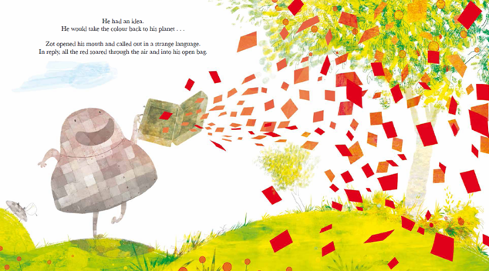

谢谢您的阅读！
请将回馈信息发至：晋西影(Cynthia Jin)
安德鲁﹒纳伯格联合国际有限公司北京代表处
北京市海淀区中关村大街甲59号中国人民大学文化大厦1705室, 邮编：100872
电 话：010-82509406
传 真：010-82504200
Email：Cynthia@nurnberg.com.cn
网 站：Http://www.nurnberg.com.cn

